## 1. D-TECT Nedir?

**D-TECT**, sızma testlerinde (penetration testing) kullanılan, açık kaynaklı ve Python ile yazılmış bir **bilgi toplama ve zafiyet tarama aracıdır**. Web uygulamaları üzerindeki birçok güvenlik açığını tespit etmeye yardımcı olur.

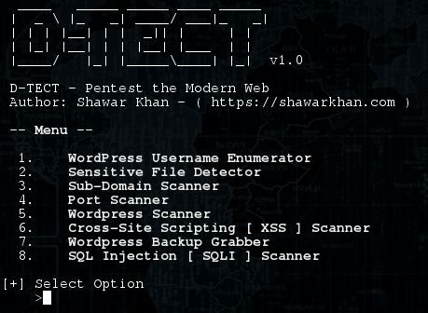

## 2. Ne İşe Yarar?

D-TECT, bir web sitesine karşı şu tür testleri yapar:

* **Clickjacking** zafiyeti taraması
* **Cloudflare** kullanıp kullanmadığını tespit etme
* **SQL Injection** denemesi
* **XSS (Cross-Site Scripting)** kontrolü
* **IP adresi ve port taraması**
* **User-agent kontrolü**, HTTP başlıkları, geolocation bilgisi
* **Açık dizin arama (Directory discovery)**

Yani hem temel hem de bazı gelişmiş taramaları tek bir araçla sağlar.

## 3. Neden Önemlidir?

* Web uygulama testlerine hızlı bir başlangıç yapmanı sağlar.
* Aynı anda birden fazla güvenlik testini otomatik olarak gerçekleştirir.
* Özellikle **Cloudflare arkasındaki sistemleri tespit etme** gibi önemli testler sunar.
* Yeni başlayanlar için kullanımı kolaydır.
* Gelişmiş güvenlik açıklarının tespiti için yardımcı olur.

## 4. Nasıl Kurulur?

### **Kali Linux ve benzeri sistemlerde kurulum:**

***1 - sudo apt update***

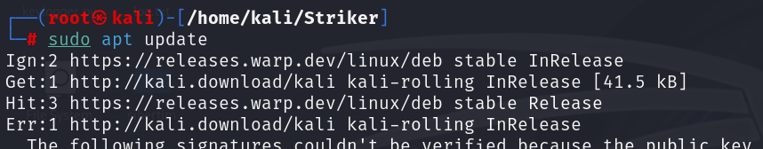

***2 - sudo apt install git python3 python3-pip –y***

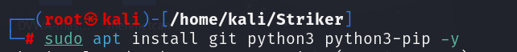

***3 - git clone*** [***https://github.com/shawarkhanethicalhacker/D-TECT-1.git***](https://github.com/shawarkhanethicalhacker/D-TECT-1.git)



***4 - cd D-TECT-1***

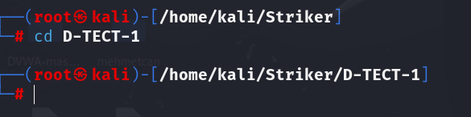

## 5. Örnek Bir Adım (Kullanım)

***python3 d-tect.py***

Komutu girdikten sonra karşına bir menü çıkar:

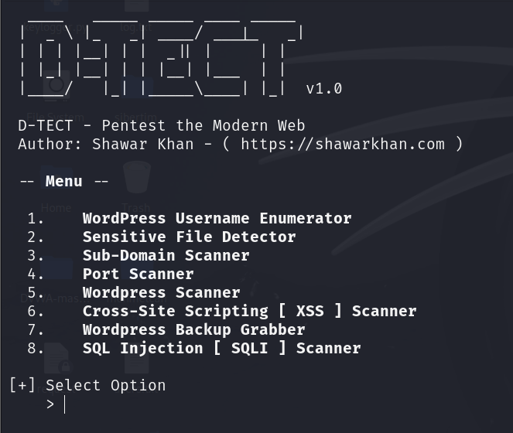

Örneğin bir XSS testi yapmak istiyorsan:

* Menüden 08 yazıp Enter’a bas
* Daha sonra test etmek istediğin web site adresini girersin